Có một câu hỏi: [OSINT] What is the name of the golf course that is near the registrant address for microsoft.com? ở trong room Introductory Networking tại mục WHOIS:

Câu hỏi ko chỉ nằm ở trong câu lệnh whois microsoft.com
sẽ chẳng tìm đc tên sân golf nào từ câu lệnh này.
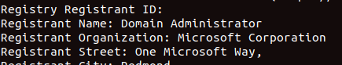
Ở đây ta thấy registrant street là: One Microsoft Way
Tra trên gg map :
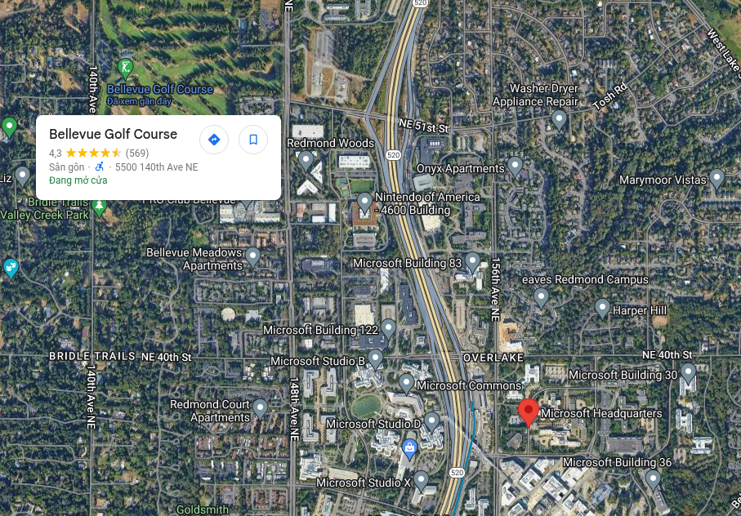
Ta thấy tên sân golf gần đó
Ô nhôm nhôm nhôm 🙂

